

高爾夫》泰國名人賽第三天，傑尼瓦塔納隆六十桿衝上排頭
羅開Golf 頻道2019年12月21日 下午10:23
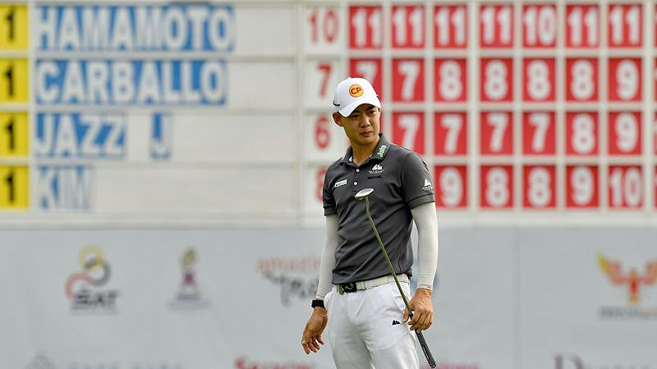
高爾夫》泰國名人賽第三天，傑尼瓦塔納隆六十桿衝上排頭
【羅開新聞中心Thomas綜合報導 圖╱Asian Tour】賽季還沒有結束，就已經提前登上獎金王寶座的泰國新生代好手Jazz Janewattananond（傑茲•傑尼瓦塔納隆）星期六在Phoenix Gold Golf and Country Club（金鳳凰高爾夫鄉村俱樂部）展開一輪猛攻，交出低於標準十一桿的六十桿後，以總成績低於標準十七桿，取得亞巡2019年封關戰-首屆Thailand Masters（泰國名人賽）第三回合的單獨領先。
傑尼瓦塔納隆今天在第二洞抓下第一隻小鳥，接著於第六到第十二洞間連下七城，加上第十五到第十七洞的連三鳥，終場交出十一鳥、無柏忌的六十桿。以三回合低標十七桿的一百九十六桿，單獨領先。
「直到走進交卡區，我才知道成績。我還想問：怎麼每個人都在問我最後一洞有沒有抓到小鳥，這時我才知道原來我跟五十九桿只差一桿。」傑尼瓦塔納隆說：「老實說，我真的沒有想到紀錄這件事，我只是專注眼前的這一桿，努力將球打上球道，推進洞。沒想到比賽最後如此出色，不過現在很累。我得努力的休息一下，這是我今年的最後一場比賽，明天我會盡力而為。」
上周強勢奪得亞巡年度旗艦大賽－BNI Indonesian Masters supported by Bank BRI and MedcoEnergi（印尼名人賽）冠軍，傑尼瓦塔納隆今年球季已經有三勝。
開局狂飆六十三桿的比利時選手Thomas Detry（湯瑪斯•迪崔），今天打出低標五桿的六十六桿，以三回合低標十六桿的一百九十七桿，單獨位居第二。
三十六洞領先的地主選手Phachara Khongwatmai（帕查拉•孔瓦邁）週六交卡六十九桿，以總成績低於標準十四桿，排名第三。韓裔美國選手金時煥（Sihwan Kim）打出六十六桿，以低標十三桿的兩百桿，名列第四。
菲律賓選手Miguel Tabuena（米蓋爾•塔貝納）今天打出低標六桿的成績，與同樣打出六十五桿的泰國選手Suteepat Prateeptienchai（蘇迪帕•布拉提田差），打出六十八桿的Gunn Charoenkul（岡恩•查隆庫爾）、Panuphol Pittayarat（帕努霍爾•皮塔亞拉特），四人同以三回合低標十二桿的兩百零一桿，並列在第五位。
我國選手王偉軒今天獵下三鳥，可惜在第七、第八洞出現兩個柏忌，交出低標一桿的七十桿後，以總成績低標十桿的兩百零三桿，並列在第十一位。
王偉倫今天打出六十九桿，以低標八桿的兩百零五桿，並列在三十位。呂偉智三天成績低標兩桿的兩百一十一桿，並列於七十二位。

